**Android 日常学习------------------aidl**

# 概述

AIDL意思是android接口定义语言，实现进程间的数据的共享。

支持的数据类型：基本数据类型+ArrayList+HashMap+Parcelable+AIDL

# 实例

实现的是android server与activity之间的双向交流

1. 实现两个aidl回调接口



图：两个接口

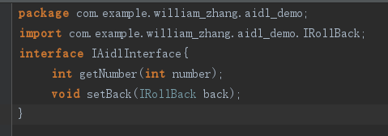

图：接口一

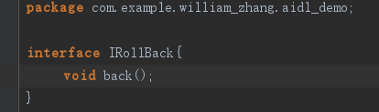

图：接口二

1. server中实现接口1 aidl实例

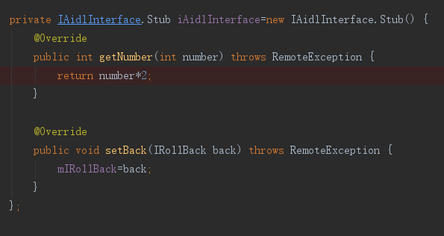

图：实例接口1

1. activity中实现接口2 aidl实例

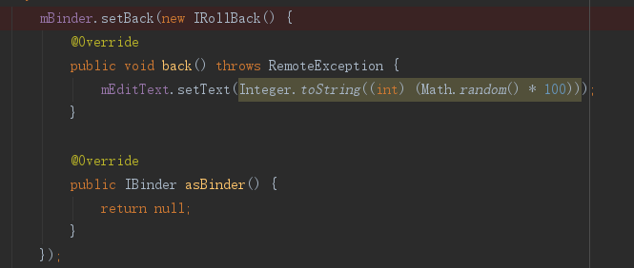、

图：实现接口2

1. 绑定服务 获取Ibinder对象



图：activity中获取接口一实例

剩下的自己想在调用就咋调用吧。，。。。。。。完成了